Опубликованы проекты контрольных измерительных материалов

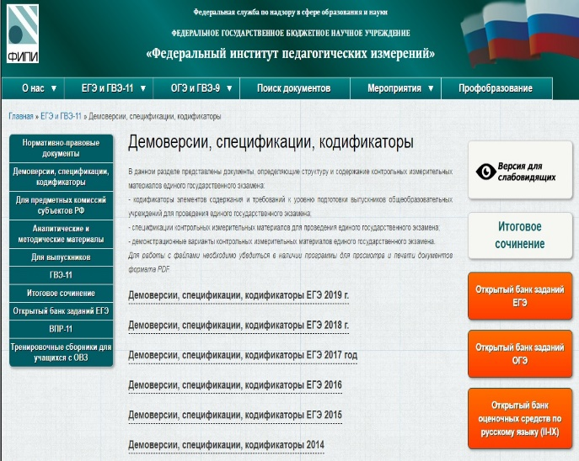
ЕГЭ и ОГЭ 2019 года
Федеральный институт педагогических измерений (ФИПИ) опубликовал на своем сайте проекты документов, регламентирующих структуру и содержание контрольных измерительных материалов (КИМ) единого государственного экзамена 2019 года, который сдают выпускники 11 классов, и основного государственного экзамена для выпускников 9 классов.
Данные документы являются основой для составления экзаменационных материалов и ежегодно публикуются для экспертного обсуждения до начала учебного года. Они также дают возможность будущим участникам ЕГЭ-2019 составить представление о том, что их ждет на экзаменах в новом учебном году.
Для понимания того, как нужно выполнять экзаменационную работу, следует в первую очередь ознакомиться с демонстрационными версиями контрольных измерительных материалов по предметам этого года. Они помогут составить представление о структуре будущих КИМ, количестве заданий, их форме и уровне сложности. Кроме того, в демонстрационном варианте приведены критерии оценки выполнения заданий с развернутым ответом. С ними важно ознакомиться, чтобы понимать требования к полноте и правильности записи ответа. Задания, включаемые в демоверсии, не используются на экзаменах, но они аналогичны реальным.
Полный перечень вопросов и тем, которые могут встретиться на экзамене, приведен в кодификаторе элементов содержания и требований к уровню подготовки выпускников. Его можно использовать при составлении плана повторения материала перед экзаменом.
Все изменения в КИМ ЕГЭ-2019 не носят принципиального характера. По большинству предметов были уточнены формулировки заданий, усовершенствована система оценивания заданий для повышения дифференцирующей способности экзаменационной работы. Впервые в этом году опубликована для общественно-профессионального обсуждения экзаменационная модель ЕГЭ по китайскому языку.
Проекты опубликованных документов не предполагают изменения в 2019 году структуры и содержания КИМ ЕГЭ по математике, географии, физике, химии и информатике.
В экзаменационной работе по русскому языку увеличено с 26 до 27 количество заданий за счет введения нового задания (21), проверяющего умение проводить пунктуационный анализ текста. Изменен формат заданий 2, 9–12, расширен диапазон проверяемых орфографических и пунктуационных умений, уточнен уровень сложности отдельных заданий, уточнена формулировка и критерии оценки задания 27 с развернутым ответом.
В ЕГЭ по биологии изменена модель задания 2: вместо двухбалльного задания с множественным выбором предложено однобалльное задание на работу с таблицей.
В экзаменационной работе по иностранному языку уточнена формулировка и критерии оценивания задания 40 письменной части, в котором участнику экзамена предлагаются на выбор две темы развернутого письменного высказывания с элементами рассуждения «Мое мнение».
В ЕГЭ по литературе уточнены критерии оценивания выполнения заданий с развернутым ответом.
В экзаменационной работе по обществознанию детализированы формулировки заданий 25, 28, 29 и усовершенствованы системы их оценивания.
В ЕГЭ по истории в задание 21 добавлено дополнительное условие, определяющее требование к оформлению ответа, и дополнены критерии оценивания этого задания.
Изменений структуры и содержания КИМ ОГЭ в 2019 году по сравнению с 2018 годом не предполагается.

